PENGARUH QUENCHING TERHADAP PERBEDAAN YIELD STRENGTH PADA BAGIAN WEST DAN EAST PIPA OCTG TUBING L-80
Anton Sudiyanto, Miranda Hutapea
Prodi Teknik Metalurgi, Jurusan Teknik Pertambangan, Fakultas Teknologi Mineral,
UPN “Veteran” Yogyakarta, Jl. Babarsari 2, Tambakbayan, Depok, Sleman, Yogyakarta, 55281
E-mail: miran15.hutapea@gmail.com

ABSTRACT
EFFECT OF QUENCHING ON THE DIFFERENCES OF YIELD STRENGTH IN WEST AND EAST PIPA OCTG TUBING L-80. This Metallurgical Industry Practical Work (is a compulsory subject for Metallurgical Engineering students of UPN "Veteran" Yogyakarta. One of the objectives of this course is to provide knowledge and experience about the Metallurgical Industry. To complete this compulsory subject, the writer gets the opportunity to do KP at PT Citra Tubindo Tbk. PT. CITRA TUBINDO Tbk is a company engaged in the fabrication of OCTG (Oil Country Tubular Goods) pipes which are generally used for oil and gas drilling processes. PT. CITRA TUBINDO Tbk carries out the processing by using the heat treatment method. The purpose of conducting the Heat Treatment process is to improve the mechanical properties of the material so that it can be used in an extreme state during oil and gas exploration. At PT. Citra Tubindo Tbk performs pipe processing with raw materials called "green pipes". From green pipes, Heat Treatment is carried out to improve material properties. Processing with the Heat Treatment method includes Austenitizing -Quenching-Tempering. In addition to heat treatment, testing is also carried out, namely the Non-Destructive Test and Destructive Test. In this report the authors analyze the Yield Strength value in the West and East sections of the quenched Tubing L-80 pipe. From the results of the analysis the author finds that there is a difference between the Yield Strength value in the west and east parts. The author suggests changing the tools for the quenching method which can make the Yield Strength values ​​of the west and east quenching results be the same and in accordance with the standards used by PT Citra Tubindo Tbk, namely America Petroleum Institute (API) 5 CT.

ABSTRAK
PENGARUH QUENCHING TERHADAP PERBEDAAN YIELD STRENGTH PADA BAGIAN WEST DAN EAST PIPA OCTG TUBING L-80. Kerja Praktek (KP) Industri Metalurgi ini meurpakan mata kuliah wajib bagi mahasiswa Teknik Metalurgi UPN “Veteran” Yogyakarta. Salah satu tujuan mata kuliah ini adalah memberikan pengetahuan dan pengalaman tentang Industri Metalurgi. Untuk menyelesaikan matakuliah wajib ini penulis mendapatkan Kesempatan untuk melakukan KP di PT.Citra Tubindo Tbk . PT. CITRA TUBINDO Tbk merupakan perusahaan yang bergerak dibidang fabrikasi pipa OCTG ( Oil Country Tubular Goods) yang umumnya digunakan untuk proses pengeboran minya dan gas. PT. CITRA TUBINDO Tbk melakukan pemrosesan dengan metode heat treatment. Tujuan dari melakukan proses Heat Treatmet adalah meningkatkan sifat mekanik material tersebut agar dapat digunakan di keadaan ekstream pada saat melakukan explorasi minyak dan gas. Di PT. Citra Tubindo Tbk melakukan pemrosesan pipa dengan bahan baku yang disebut “green pipe”. Dari green pipe dilakukan Heat Treatment untuk meningkakan sifat material. Pemrosesan dengan metode Heat Treatmeant mencakup Austenitizing-Quenching-Tempering. Selain perlakuan panas atau heat treatment juga dilakukan pengujian yaitu Non-Destructive Test dan Destructive Test. Dalam laporan ini penulis melakukan analisa terhadap nilai Yield Strength pada bagian West dan East pipa Tubing L-80 hasil quenching. Dari Hasil analisis penulis mendapatkan bahwa terdapat perbedaan antara nilai Yield Strength pada bagian west dan east . Penulis menyarankan untuk melakukan pengantian alat untuk metode quenching yang dapat membuat nilai Yield Strength bagian west dan east hasil quenching dapat sama dan sesuai dengan standar yang diguanakan oleh PT.Citra Tubindo Tbk yaitu America Petroleum Institute (API)` 5 CT.
Kata kunci: Tubing pipe, Yield Strength, Heat Treatment

Pendahuluan
PT.Citra Tubindo merupakan perusahaan yang bergerak dibidang fabrikasi pipa yang digunakan untuk eksplorasi minyak dan gas. Adapun produk yang dihasilkan merupakan pipa Oil Country Tubular Good (OCTG). Pipa OCTG terbagi menjadi 3 jenis yaitu pipa casing, tubing, dan drilling. Setiap pipa memiliki fungsi dan sifat materialnya masing-masing. PT. Citra Tubindo menggunakan standar API5CT. Standar API (American Petroleum Institute) pada standar ini terdapat cara pemrosesan dan toleransi sifat material serta mikrostuktur yang dapat digunakan untuk proses eksplorasi.
Dalam pemrosesan pipa OCTG, PT. Citra Tubindo menggunakan Heat Treatment sebagai metode pemrosesan. Adapun Heat Treatment yang digunakan adalah Hardening / Austenitizing –Quenching – Tempering. Dalam proses heat treatment temperature dan waktu merupakan parameter yang sangat berpengaruh dalam pembentukkan fasa. (Gambar 1).

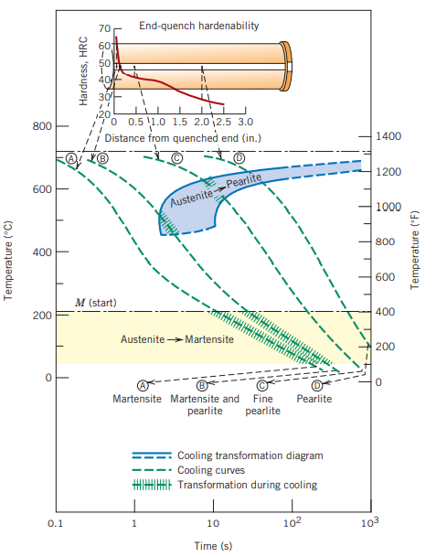
Sumber : Buku Material and Science Engineering hal 427.
Gambar 1 Hubungan Hardenability dan Continuous Cooling paduan baja karbon rendah

Hardening/Austenitzing merupakan langkah pertama dalam proses heat treatment di PT.Citra Tubindo. Pada proses austenitizng di PT.Citra Tubindo sendiri memerlukan suhu 800ºC – 900ºC untuk memproses pipa tubing dengan grade L-80. Austenitizing sendiri memiliki tujuan untuk membuat semua fasa yang terdapat pada green pipe menjadi homogen menjadi Austenitizng. Tujuan dari austenitizing baja dan paduan besi lainnya adalah untuk mengubahnya menjadi bentuk yang diperlukan dan untuk memberikan kekuatan dan ketahanan terhadap material. Suhu di mana baja dan paduan besi dipanaskan di atas suhu kritisnya disebut suhu austenitisasi.
Quenching merupakan proses perlakuan panas yang dilakukan dengan melakukan pendinginan secara cepat dari temperatue austenisasi. Umunya quenching menggunakan beberapa media pendingin seperti air,udara,oli, dan sebagainya. Di PT. Citra Tubindo sendiri untuk pemrosesan pipa tubing dengan grade L-80 quenching menggunakan media pendingin yaitu air. Untuk menentukan media quenching sendiri tergantung pada hardenability suatu paduan, ketebalan dan bentuk benda yang akan diproses. Proses quenching memiliki tujuan untuk proses hardening yairu menghasilkan paduan logam yang memiliki fasa martensit. Proses quenching diharapkan pipa mimiliki sifat mekanik yang tinggi pada kekerasan,kekuatan serta toughness. Tetapi fasa martensit merupakan fasa yang kuat tetapi getas, hal inidapat menyebabkan crack saat dikenai beban impact, oleh sebab itu sesudah dilakukan quenching harus di tempering kembali.
Tempering. Setelah di quenching fasa austenite akan menjadi fasa martensit. Seperti yang diketahui bahwa fasa martensit memiliki sifat mekanik yang keras tetapi britell, dan tidak memiliki keuletan yang cocok untuk di aplikasikan dalam proses pemboran minyak dan gas. Bukan hanya britell, selama pemrosesan austenitizing-quenching timbul tegangan sisa pada saat martensit terbentuk. Tegangan sisa ditimbulkan karena adanya deformasi plastis yang tidak seragam dalam suatu paduan, diakibatkan karena proses perlakuan panas atau perbedaan laju pendinginan.Tempering memiliki tujuan untuk mengurangi tegangan sisa, meningkatkan ketangguhan dan keuletan baja martensit. Selama proses tempering baja akan mengalami penurunan kekerasan dan kekuatan. Namun sifat keuletan akan naik diikuti dengan penurunan kerapuhan.Begitu juga dengan tegangan sisa yang ada ikut berkurang. Tegangan sisa merupakan salah satu penyebab baja menjadi getas atau rapuh.
Material dan Metode Percobaan
Material :
Paduan baja karbon dengan kandungan :
- Carbon
- Silikon
- Sulfur
- Posfor
- Mangan
- Nikel
- Chromium
- Molibdenum
- Copper
- Dan lainnya
Metode : Heat Treatment
- Hardening Furnace
- Time : 2.870 detik
- Temperatrue : 800ºC – 900ºC

- Quenching
- Media Quenching : Air
- Kecepatan : 11-13 M/min
- Aliran Air : 300 M³/min
- Tekanan Air: 1.5 Bars/min

- Tempering
- Time : 3.710 detik
- Temperatrue :625 – 650ºC

Metode
Sebelum melakukan heat treatment pipa mentah (Gree Pipe) dilakukan inspeksi terlebih dahulu. Setelah dilakukan inspeksi utuk mengetahui unsur yang terdapat didalamnya. Setelah dilakukan inspeksi pipa akan diberi identitas. Pemberian identitas pada pipa akan mempermudah pengecekan secara destructive maupun non-destructive. Pada jurnal ini test atau pengujian yang dilakuikan secara destrucitive ( uji merusak).
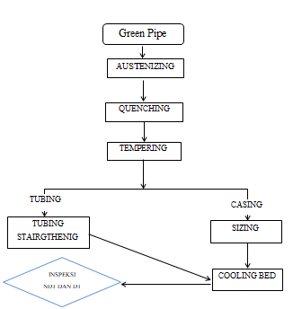
Gambar 2. Flowchart Pemrosesan Pipa di PT. Citra Tubindo Tbk.

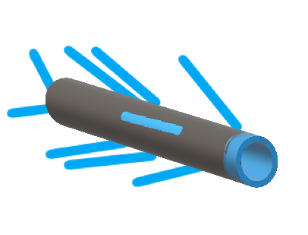
Gambar 3. Skema Quenching pipa Tubing L-80
Hasil Penelitian dan Pembahasan
Tabel 1
Hasil Analisa Capability Apilikasi Minitab
West | East
Cp : 1.42 | Cp : 1.97
Cpk : 0.95 | Cpk : 0.70

Output yang di tunjukkan bahwa nilai Cp pada bagian west < east yang artinya besar yield strength pada setiap kuadran yang diuji tensile lebih baik dari pada bagian west, tetapi secara teoritis jika nilai Cp > 1.33 penyebaran data sudah dapat dikatakak sangat baik (tabel 1)
Nilai Cpk yang didapatkan dari output minitab west > east, dapat dilihat bahwa west lebih mendekati ke 1. dimana secara teoritis bahwa jika Cpk > 1.33 menunjukan kualitas sesuai dengan requirement sangat baik dan jika mendekati 1 proses sudah cukup baik. Hal ini menunjukan bahwa pipa bagian west lebih memiliki nilai yield strength yang lebih mendekati nilai yield strength terdapat pada requirement dibandingkan dengan pipa bagian east. Hal ini dapat terjadi karena suatu fenomena yang terdapat pada proses perlakuan panas dan dapat dibuktikan dengan menggunakan diagram CCT serta pengamatan dengan strukturmikro.
Analisa dengan diangram Continous Cooling
Dari hasil output minitab didapatkan bahwa nilai Yield Strength west lebih mendekati dengan requirement daripada dengan yang east. Jika dilihat dari proses heat treatment pada saat pipa keluar dari Hardening Furnace menuju Quenching, diketahui bahwa bagian west adalah bagian yang lebih dahulu keluar, dan mengalami quenching. Tetapi yang berkontak langsung dengan media quench yaitu air adalah permukaan luar tapi permukaan dalam tidak. Permukaan dalam pada pipa bagian west terjadi kontak dengan air setelah bagian east, menyebabkan pada permukaan dalam menjadi slow cooling, yang dapat menyebabkan terbentuknya fasa lain seperti fasa lain (bainite atau pearlite) yang dimana fasa-fasa tersebut lebih ductile ( yield strength lebih tinggi) jika dibanding dengan fasa martensit. Sedangkan pada bagian east pipa merupakan bagiam yang terakhir keluar dari Hardening Furnace lalu ke quenching, hal ini membuat aliran air sebagai media quenching berkontak langsung dengan permukaan dalam dan luar dan terjadi secara cepat dengan tekanan yang sama, menyebabkan fasa martensit terbentuk merata dan lebih brittle karena rapid cooling. Hal ini dapa dilihat melalu diagram CCT serta Kurva Pendinginan.(Gambar 4 dan 5)
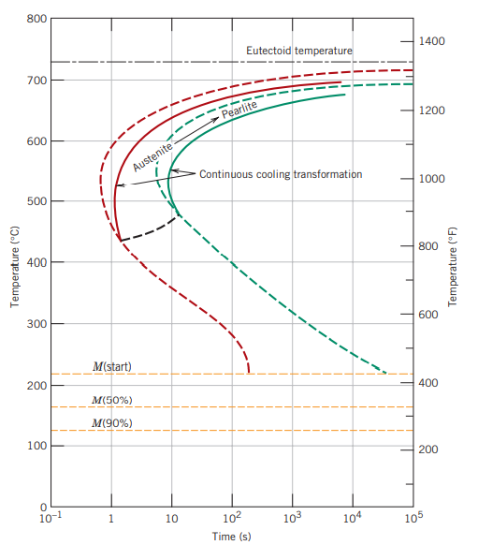

Gambar 4
Diagram CCT
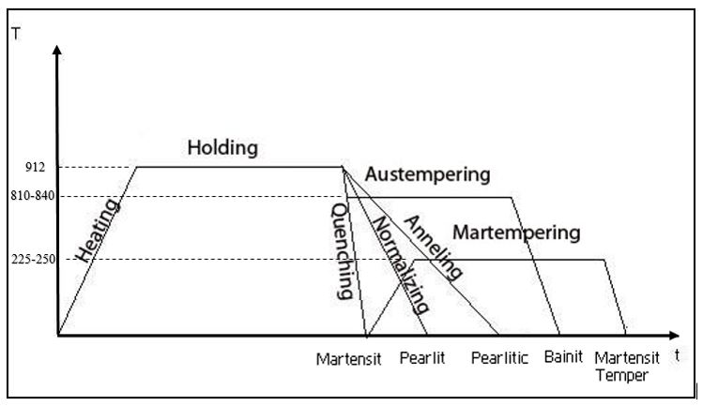
Sumber : Fractory.com
Gambar 5
Kurva Pendinginan
Analisa Mikrosturktur
Untuk mengetahui fasa yang terbentuk dari hasil perlakuan panas yang dilakukan terhadap pipa, dapat dilakukan pengujian dengan melakukan uji metalografi. Pada uji metalografi akan dapat dilihat fasa yang dihasilkan. Jika dilihat dengan jelaskan akan sapat dibandingkan pada gambar 6 dengan gambar 7, terlihat bahwa nodul-nodulnya lebih rapat pada gambar 7. Nodule-nodule tersebut merupakan fasa dari martensit, yang bearti pada bagian east (gambar 7) fasa martensit yang terbentuk lebih banyak dari bagian west disebabkan oleh perlakuan panas yang menggunakan rapid cooling dengan yang cukup cepat. Oleh karena quenching pada bagian west membutuhkan lebih banyak waktu jadi hasil fasa martensit yang didapatkan tidak sebaikpada bagian east.
Gambar 6 West x100
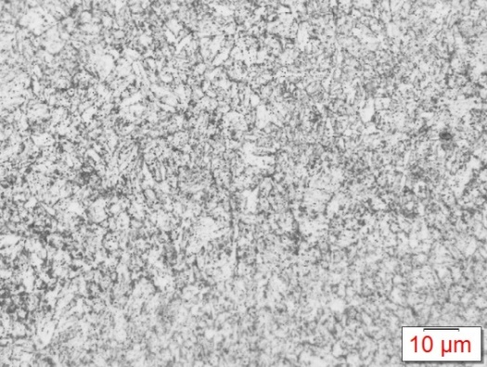
Gambar 7 East x100

Untuk mengetahui fasa yang terbentuk dari hasil perlakuan panas yang dilakukan terhadap pipa, dapat dilakukan pengujian dengan melakukan uji metalografi. Pada uji metalografi akan dapat dilihat fasa yang dihasilkan. Jika dilihat dengan jelaskan akan sapat dibandingkan pada gambar 4.8 dengan gambar 4.9, terlihat bahwa nodul-nodulnya lebih rapat pada gambar 4.9. Nodule-nodule tersebut merupakan fasa dari martensit, yang bearti pada bagian east (gambar 4.9) fasa martensit yang terbentuk lebih banyak dari bagian west disebabkan oleh perlakuan panas yang menggunakan rapid cooling dengan yang cukup cepat. Oleh karena quenching pada bagian west membutuhkan lebih banyak waktu jadi hasil fasa martensit yang didapatkan tidak sebaikpada bagian east. Dari hasil perhitungan grain size di lab.Metalurgi di dapatkan nilai grain size pada west G = 7,37 dan pada bagian east di peroleh hasil grai size yaitu G = 8,6. Pengujian grain size tersebut menggunakan standar ASTM ( Gambar 8 dan Gambar 9)
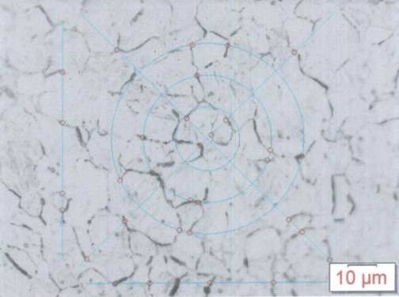
Gambar 8 West x 100
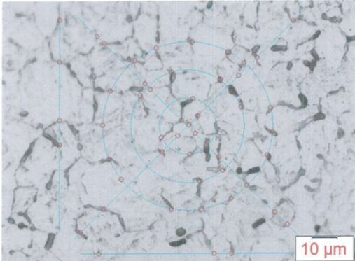

Gambar 9 East x 100

Pada perlakuan panas terbentuknya martensit akibat dari perlakuan panas pengerasan dan pendinginan cepat (austenitizing dan quenching) .Semakin cepat laju pendinginan maka martensit yang terbentuk semakin banyak dan Grain Size Number akan semakin naik, hal ini dapat dilihat pada bagian west dan east. Terlihat bahwa nilai G pada bagian east lebih besar dari bagian west yang bearti nilai kelajuan pada perlakuan pada pada bagain west lebih lambat dari bagian east . Martensit dan Grain Size Number berperan penting terhadap nilai kekerasan dari suatu material.
Analisa Uji Kekerasan
Dari hasil uji kekerasan dapat dibandingkan nilai rata-rata dari hasil uji tersebut (Tabel 2 dan Tabel 3). Dapat dilihat nilai rata-rata dari bagian West < East. Nilai kekerasan pada bagian east lebih besar dipengaruhi ole laju perlakuan panas dan pendinginan cepat yang diterapkan untuk membentuk fasa martensit. Sebagaimana yang kita ketahui bahwa fasa martensit merupakan fasa yang memiliki nilai kekerasan yang tinggi. Juga dapat disimpulkan bahwa laju pendinginan pada bagian west lebih lambat untuk beberapa saat maka mengakibatkan pembentukkan fasa martensit tidak stabil.
Test | East Q1 | East Q2 | East Q3 | East Q4 | Rata-rata | Min | Max | Rbar
1 | 48,6 | 48,7 | 48,6 | 49,1
2 | 50,1 | 48,1 | 49,3 | 50,8
3 | 49,5 | 49,5 | 50,6 | 50,4
Hrc Value | 49,4 | 48,8 | 49,5 | 50,1 | 49,45
Min | 48,6 | 48,1 | 48,6 | 49,1 |  | 48,1
Max | 50,1 | 49,5 | 50,6 | 50,8 |  |  | 50,8
R | 1,5 | 1,4 | 2 | 1,7 |  |  |  | 1,65
Tabel 2
Hasil Uji Kekerasan Pada bagian West.

Tabel 3
Test | West Q1 | West Q2 | West Q3 | West Q4 | Rata-rata | Min | Max | R bar
1 | 50,2 | 49,1 | 50,1 | 48,2
2 | 49,9 | 48,6 | 48,8 | 48,9
3 | 51,2 | 48,3 | 48,9 | 50,1
HRc Value | 50,4 | 48,7 | 49,3 | 49,1 | 49,375
Min | 49,9 | 48,3 | 48,8 | 48,2 |  | 48,2
Max | 51,2 | 49,1 | 50,1 | 50,1 |  |  | 51,2
R | 1,3 | 0,8 | 1,3 | 1,9 |  |  |  | 1,325
Hasil Uji Kekerasan Pada bagian East

Kesimpulan

Berdasarkan hasil analisa penulis, di PT.Citra Tubindo Tbk mengenai perbedaan yield strength pada bagian west dan east di pipa tubing L-80 terdapat beberapa kesimpulan :
Pada hasil olah data dengan menggunakan aplikasi minitab dapat dilihat bahwa penyebaran data, serta hasil yang mendekati pada target requirement terdapat pada bagian east dari pipa. Hal ini dapat terjadi karena fenomena yang terdapat pada proses heat-treatment.
Hasil analisa berdasarkan diagram CCT, nilai capability yang didapatkan pada pipa bagian west lebih rendah, disebabkan karena kecepatan pendinginan pada bagian dalam pipa bagian west lebih lambat dibandingkan dengan kecepatan pendinginan di bagian dalam pipa east.
Hasil analisa dari Mikrostruktur dan Grain Size (Hall Petch Equation), juga dapat dilihat terdapat perbedaan, yang dimana nilai G pada East lebih tinggi sekitar 1,23 merupakan selisih yang cukup signifikan. Hal ini membuktikan bahwa adanya perbedaan fasa yang terbentuk antara bagian east dan west pipa OCTG Tubing L-80.
Hasil dari pengujian kekerasan sesudah quenching dilihat dari table, juga menunjukan adanya perbedaan nilai yang memiliki selisih sekitar 0,075, yang dapat ditoleransi. Tetapi dengan adanya perbedaan ini membuktikan bahwa perbedaan pada bagian west dan east pipa OCTG Tubing L-80 terjadi karena laju pendinginan yang berbeda.
Daftar Pustaka
- Gde,Tjokroda. Pengetahuan Materia Teknik I.2018.Denpasar.
- Isman Fawaiz.2017. Analisis Pengaruh Variasi Temperature Austenisasi Terhadap Kekerasan, Kekuatan Impak dan Struktur Mikro dengan proses Perlakuan Panas pada Baja Karbon AISI 1050. Tugas Akhir Institut Teknologi Sepuluh Nopember.
- Nayron, Nurun. Perlakuan Pans Pada Baja. 2013. Malang.
- Oberg, Erik. Heat Treatment Of Steel .1920. London. The Machinery Published.Co.Ltd.
- Retwsich, David, et.al. Material Science and Engineering . 2013. Iowa : Wiley.
- Sukmawati. 2008. Perbandingan Fraksi Baja Mangan Dengan Beberapa Counting Methods. Tesis Sekolah Pascasarjana Universitas Sumatera Utara.

